- Ingresar al sistema.
- Checar diario el icono de Almacén

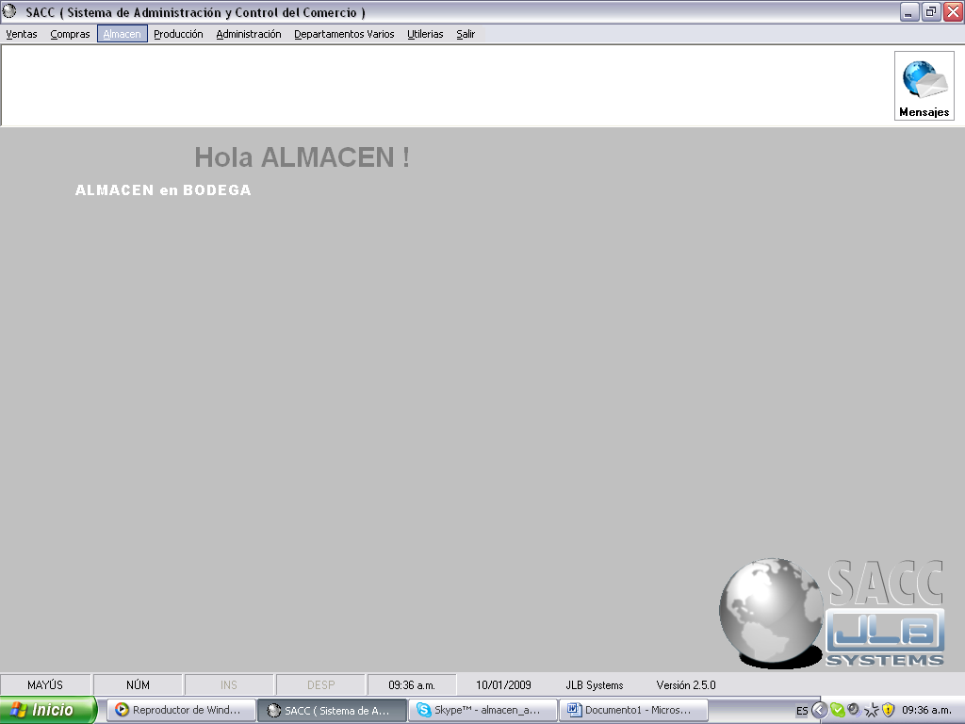

- PARA HACER REQUISICIONES
Almacén → Pedidos → Requisición

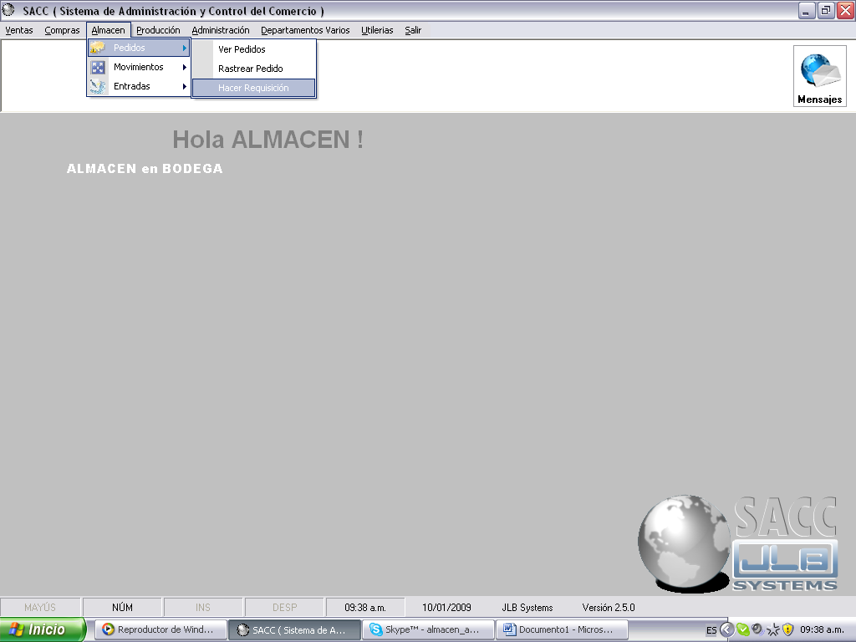

Indirectos:
Pedidos para uso de la empresa, los pedidos indirectos no forman parte del inventario, se consideran gastos de la empresa que no podrán ser usados en una venta y únicamente serán para consumo interno de la empresa.

Directos:
Son los pedidos para STOCK, estros pedidos se ingresaran al inventario y contaran como producto disponible para venta.

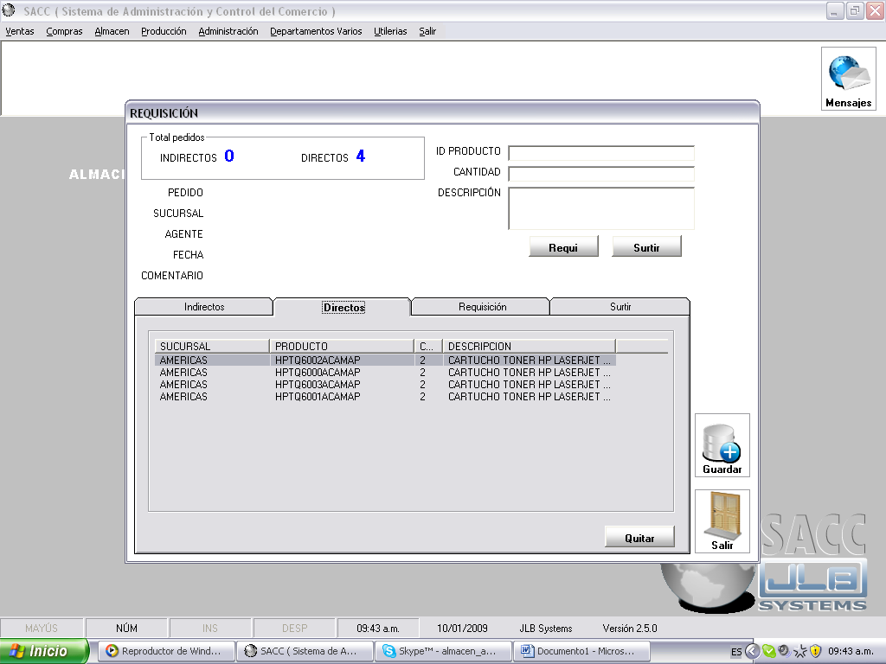

* Se selecciona el producto y se da clic en requisición o surtir. Si el producto será enviado al departamento de compras para su compra se enviara como requisición, si el producto será enviado a la sucursal se enviara como surtir, al surtir el producto se descontara de BODEGA y se sumara al inventario de la sucursal.

* El sistema arroja una impresión, misma que se archiva en requisiciones tanto de sucursal como de almacen, para tenerlo como respaldo para compras.

Requisición:
Es el listado de productos que se enviaran al departamento de compras para su adquisición.

Surtir:
Es enviar el producto a la sucursal, estrictamente se toma el inventario de BODEGA y se suma en la sucursal.

- PARA HACER PEDIDOS
Utilerías → Pedir → Hacer pedido

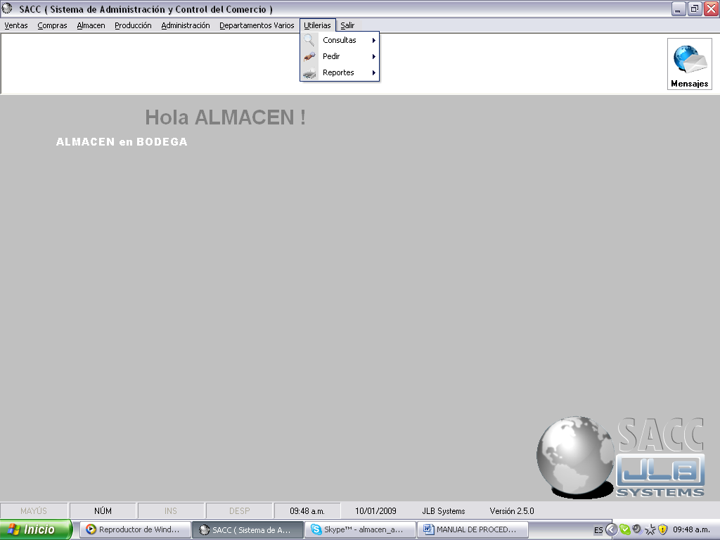

* Se entra a la pantalla de utilerías, seleccionar la pestaña pedir, hacer pedido. En la pantalla de hacer pedido se puede pedir desde materia prima, producto terminado original, producto genérico (COM GEN), papelería para uso interno o externo, asi como cualquier tipo de refacción para impresoras, copiadoras y equipo de cómputo.

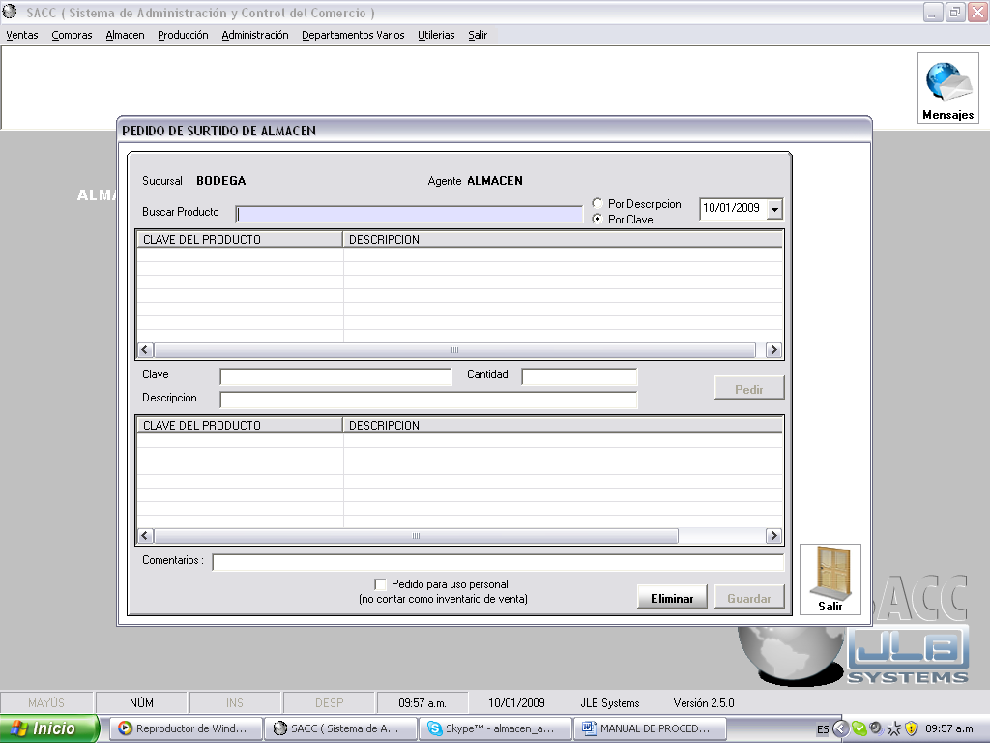

* Para hacer el pedido, se escribe la clave del producto en Buscar Producto y se da enter, se da click para seleccionar el producto cuando aparece en pantalla. En caso de que no aparezca el producto por clave, se puede buscar por descripción.

* Una vez encontrado el producto se selecciona, se pone la cantidad y muy importante guardar el comentario la cual es una explicación para quien es el producto ya sea para un cliente o sucursal.

* Después de haber realizado los pasos anteriores, se guarda y automaticamente arroja una impresión, la cual se archiva.

* Luego, se puede proceder a realizar la requisición, previamente explicado en el paso número 3.

- PARA CONSULTAR PEDIDOS
Almacén → Pedidos →Rastrear pedido

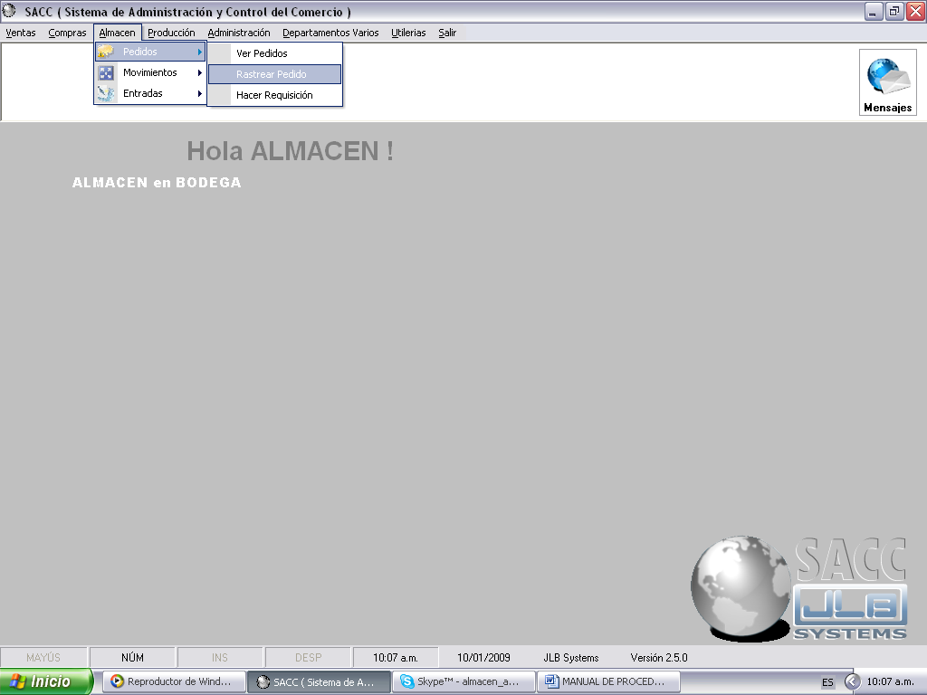

* Esta opción nos permite rastrear los pedidos hechos tanto en almacén como en sucursales por fecha y cantidad, tambien nos da el estatus de la mercancía, ya sea que este en pre orden de compra, en cotización, o pagada y en camino.

Esto sirve también de respaldo en caso de que a compras no se le refleje el pedido previamente realizado.

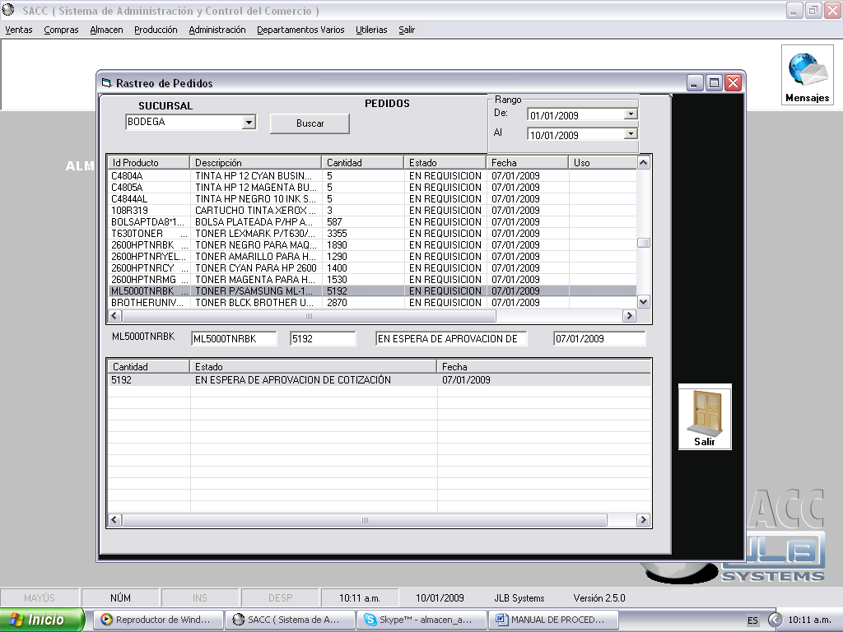

- PARA CONSULTA DE INVENTARIO
Almacén → Movimientos → Inventarios

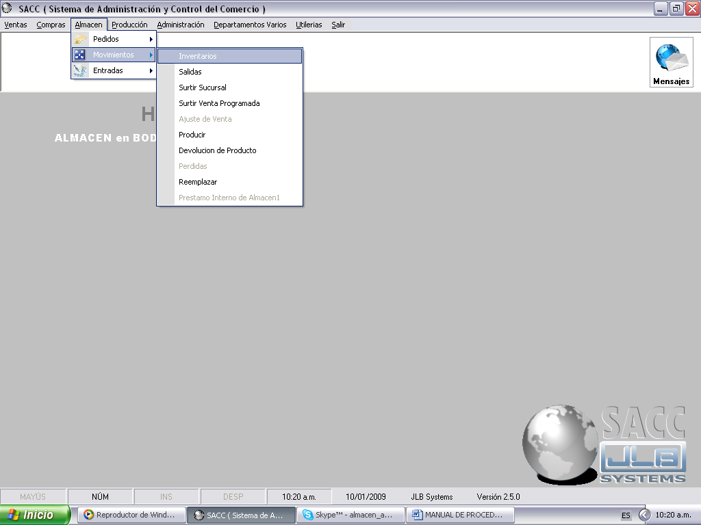

* Esta opción nos permite checar lo que se tiene en existencia en almacén o sucursal.
* También permite ver el inventario tanto de materia prima como de cartuchos vacios
(Almacén 1 cartuchos vacíos, Almacén 2 materia prima y Almacén 3 producto original, com gen, com ap y cam ap.)

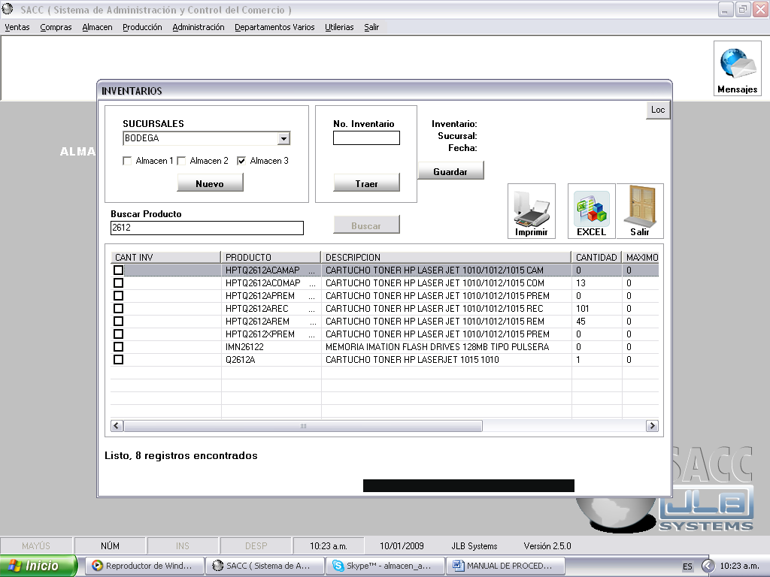

- PARA CONSULTA DE SALIDA DE MERCANCIA
Almacén -> Movimientos -> Salidas

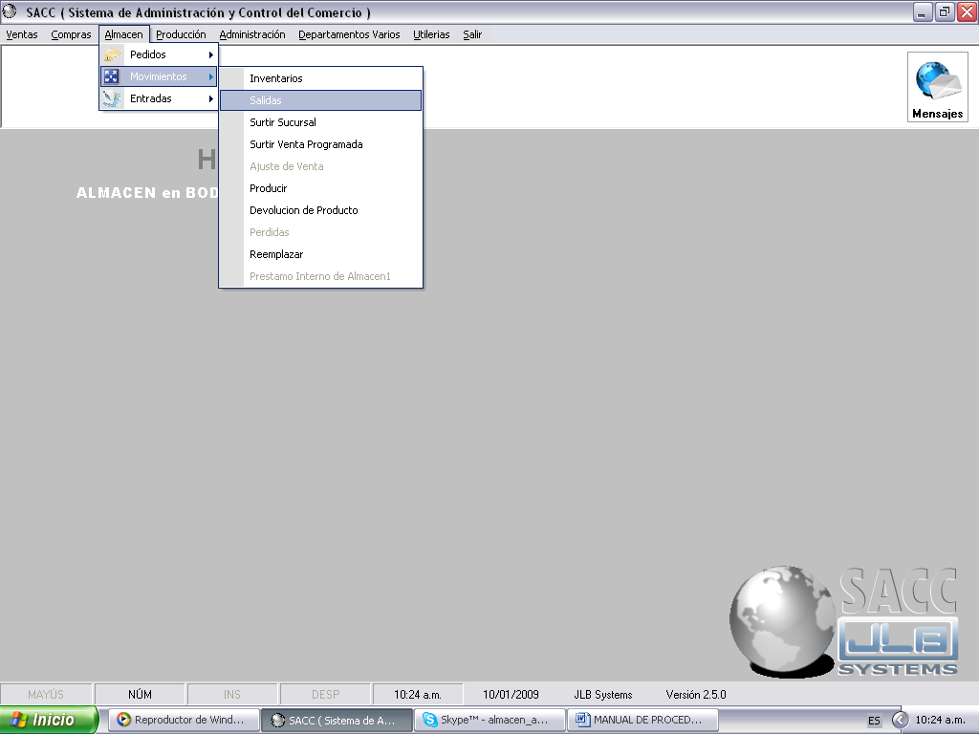

* Esta opción se utiliza para dar salida a la mercancía de uso interno.
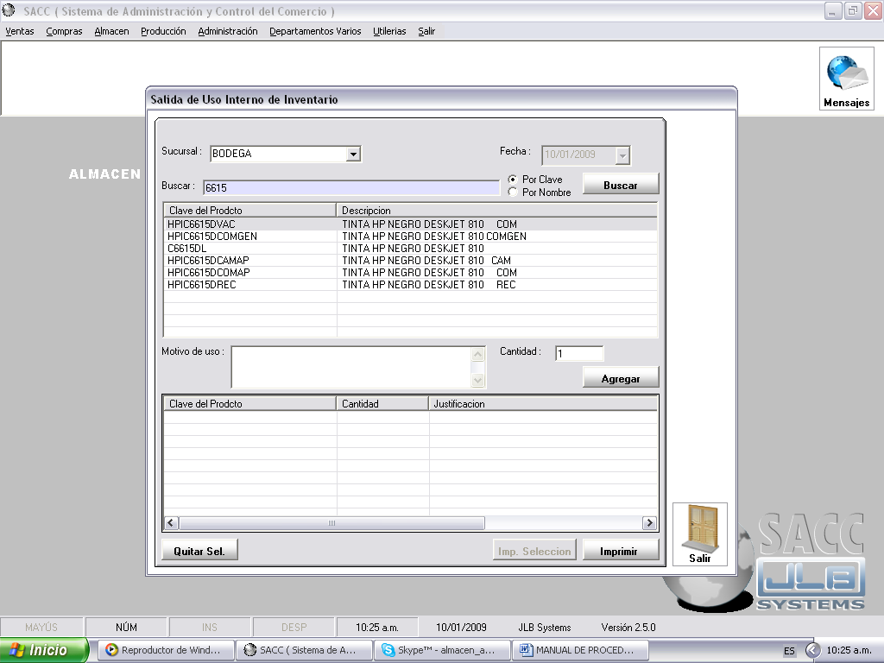

* Se selecciona la sucursal de donde se va a hacer la salida del producto, luego se busca el producto por clave o descripción. Se selecciona el producto al cual se le va a dar salida, muy importante aclarar el motivo del uso del producto. Se agrega y se manda a imprimir.

* La impresión de la salida debe ir firmada por almacen y la persona que recibe la mercancía, así como debe ser firmada por gerencia para la autorización de la salida.

- PARA SURTIR VENTA PROGRAMADA
Almacén -> Movimientos -> Surtir venta programada.

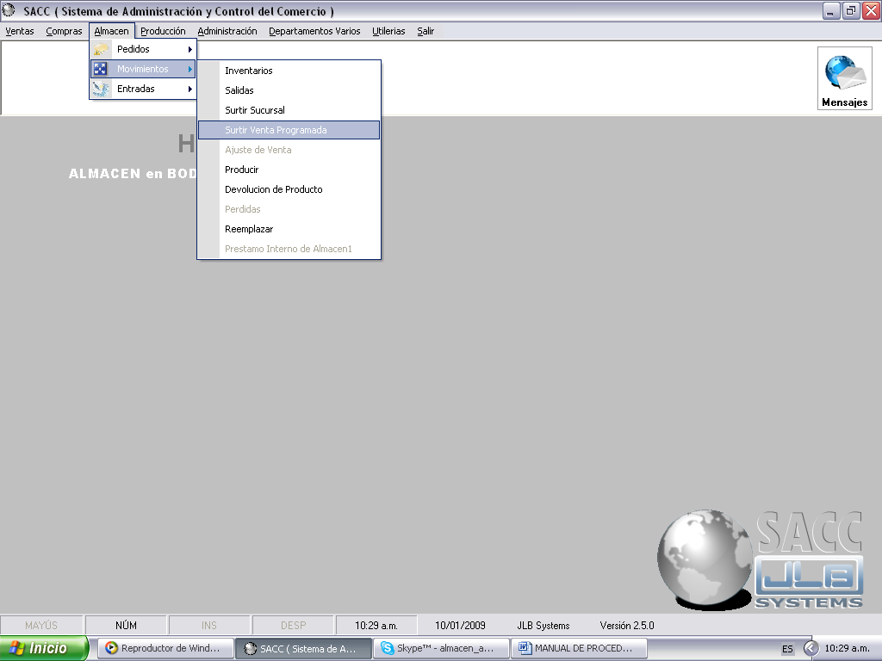

* Se ingresa en esta ventana para surtir las ventas programadas que realizan las sucursales o bodega. Una venta programada es cuando ya sea sucursal o bodega no cuentan con un producto el cual tiene ya un tiempo de entrega o cliente especial (IMSS, STJ, Pensiones Civiles, BAFAR, Gobierno del Estado, etc.)

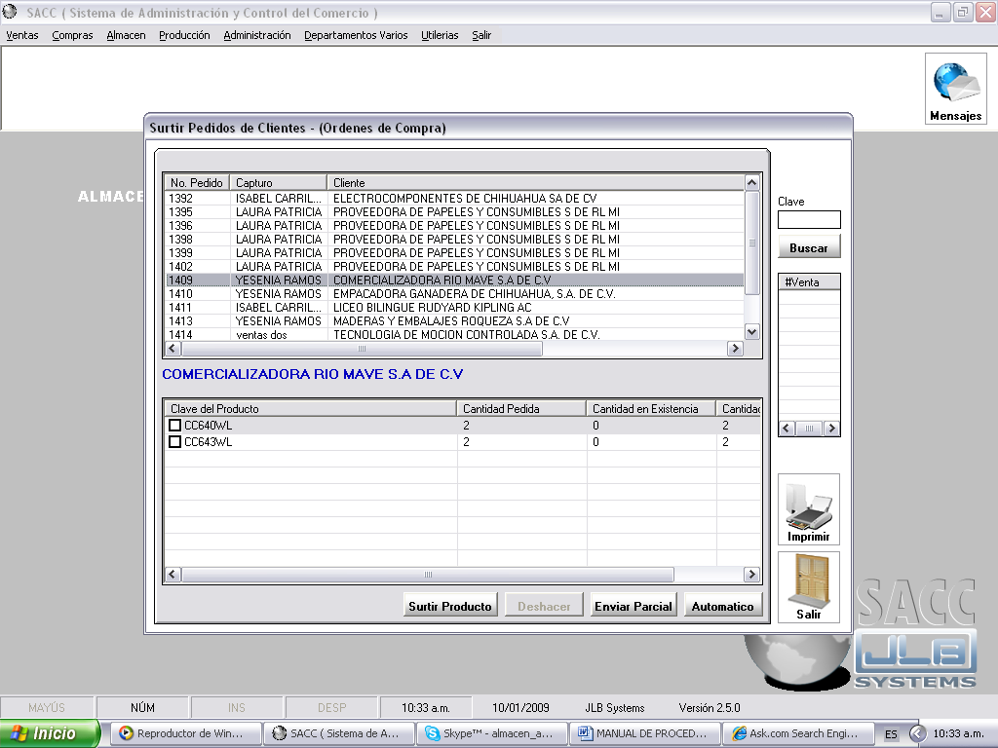

* Se selecciona el número de venta programada el cual la pantalla refleja la persona que hizo la venta programada, el cliente, y los productos de la venta.

* Si la cantidad solicitada esta en cantidad en existencia en ceros, automaticamente el sistema lo sube a compras. En caso de tener existencia de una o dos, el sistema o el usuario lo puede apartar a la venta programada para que ya no aparezca en inventario y evitar que se venda ese producto.

* También si no se cuenta con el número de venta programada tenemos la opción de buscarlo por la clave del producto. En la pantalla de número de venta arroja en que ventas programadas esta el producto pendiente.

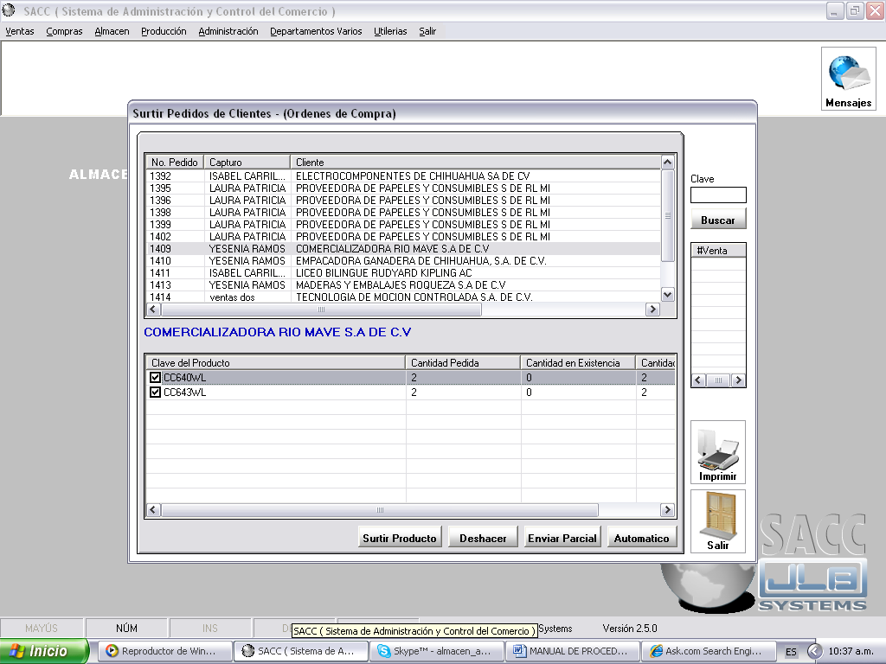

* Se seleccionan los productos para cerrar la venta programada.

* Se cuenta con las siguientes opciones:
- Surtir producto. Para cerrar la venta o apartar el producto a la venta programada.

- Deshacer. Si tenemos un producto comprometido en una venta programada anterior, se puede tomar el producto de una venta programada nueva para surtir la venta anterior. Se selecciona la venta programada, se palomea la clave del producto y se le da en deshacer. Lo cual arroja un cuadro con la información que se desea ya bien deshacer o tomar el producto para surtir la venta anterior. Se introduce la cantidad que se desea deshacer y se da click en aceptar.

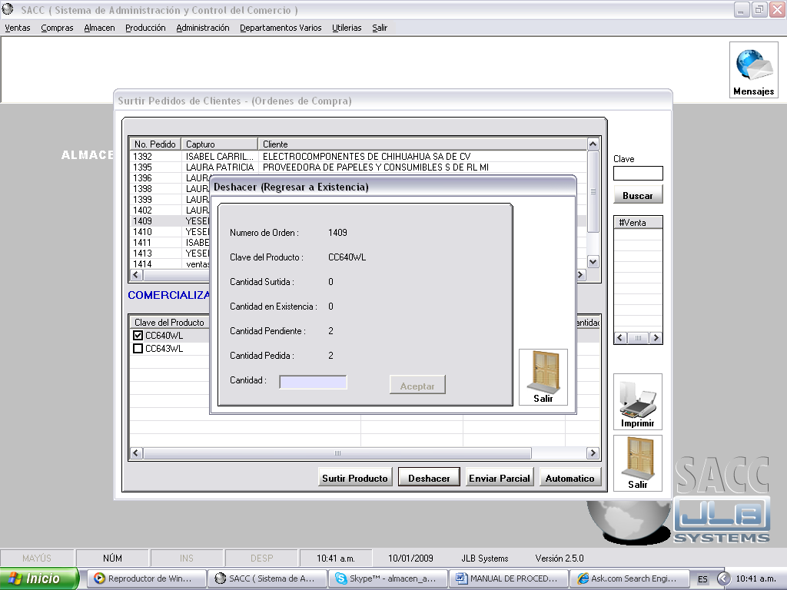

- Enviar parcial. Esta opción es cuando tenemos una venta programada no completa en su totalidad, cuando el cliente solicita que se le envíe el parcial de su mercancia, se envia el parcial y queda pendiente lo restante para ser surtido en cuanto se cuente con la mercancia, ya en su totalidad, se cierra el parcial y la venta desaparece del sistema.

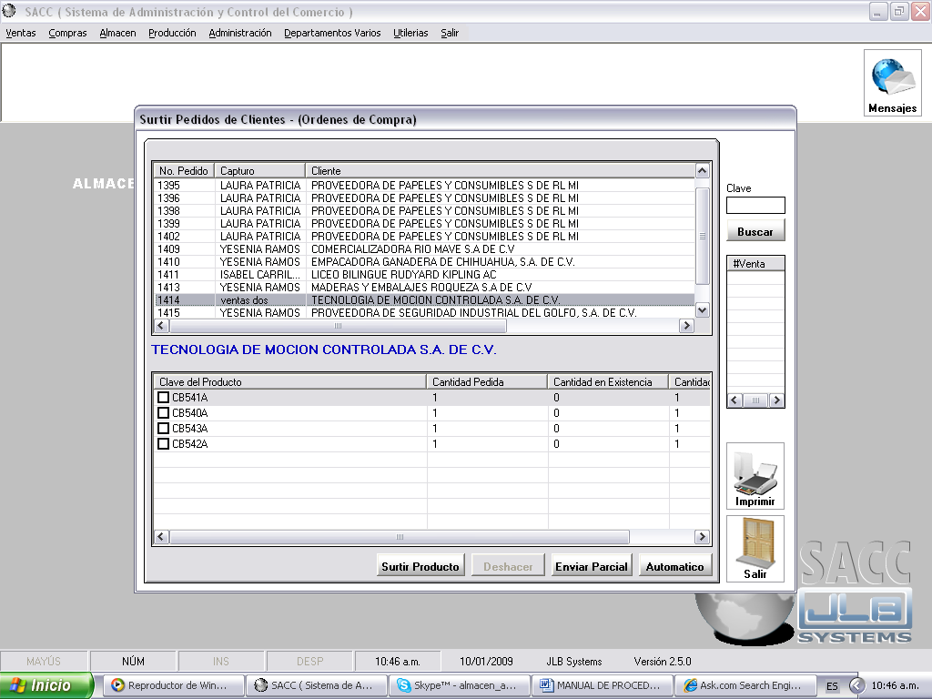

* Cuando la venta programada es hecha por una sucursal (con excepción de bodega), ventas tendra que cancelar la venta programada para que se devuelva la existencia a almacén, ya teniendo la existencia de vuelta en inventario se hace el traspaso a la sucursal solicitante, las que son de clientes de bodega si se cierra la venta en bodega.

- PARA HACER TRASPASO ENTRE SUCURSALES
Almacén -> Entradas -> Traspaso entre sucursales.

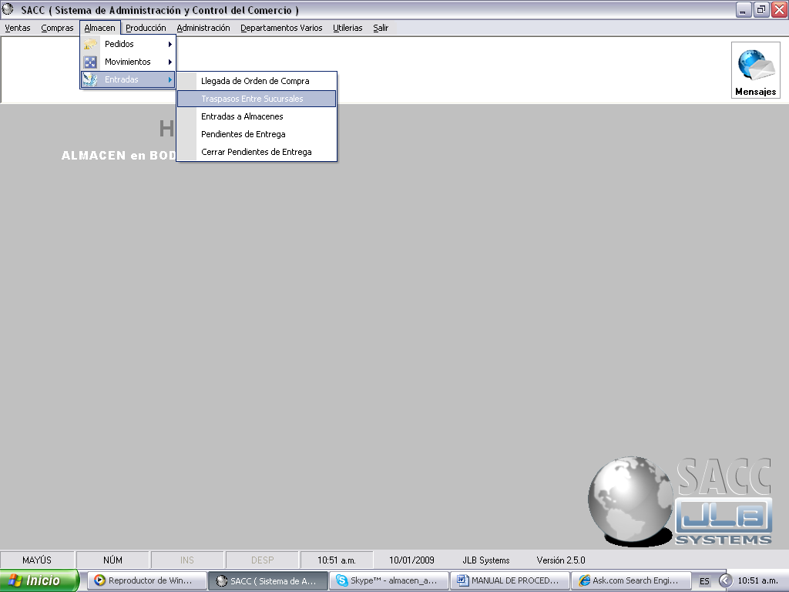

* En esta pantalla tenemos la opción de traspasar de bodega a cualquier sucursal o ya sea de sucursal a sucursal cuando almacén no cuente con la mercancía requerida por la sucursal ( la sucursal tiene que solicitar el traspaso de una sucursal a otra).

* También en esta opción se pueden realizar traspasos de cartuchos vacíos (Almacén 1) a bodega para producción, para que cuenten con existencia de cartuchos vacíos para poder realizar la producción en su totalidad.

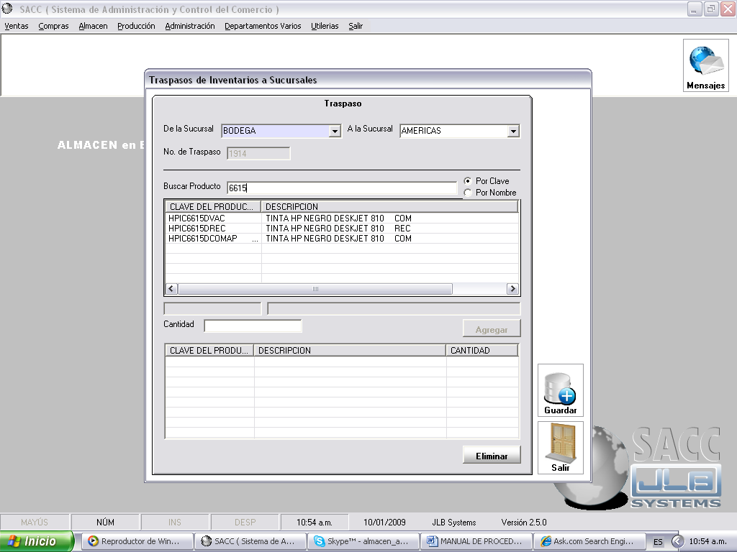

* Se selecciona la sucursal que traspasará el producto, luego se selecciona la sucursal que lo va a recibir, se busca el producto tanto por clave o descripción. Los productos que pueden ser traspasados son cartuchos vacíos, originales, com ap, cam ap y com gen. Se selecciona la cantidad, se da click en agregar y se guarda. El sistema arrojará dos impresiones, una se archiva y la otra se envia a la sucursal que recibirá la mercancía que le servirá como respaldo de la mercancía que reciben.

- PARA DAR ENTRADA A MERCANCIA
Almacén → Entradas → Llegada de orden de compra

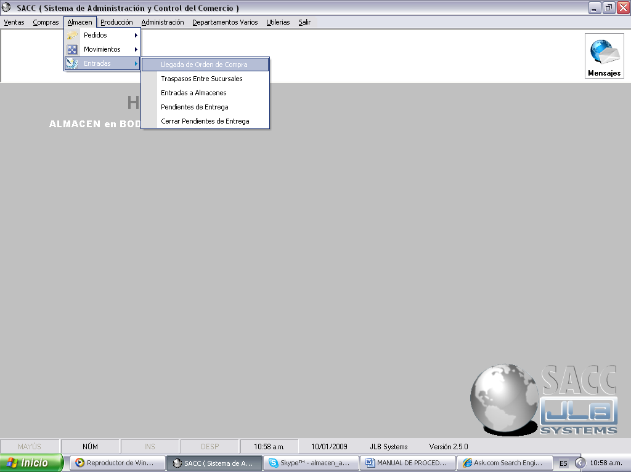

* Esta opción es para dar entrada a mercancía por proveedor y número de orden de compra.

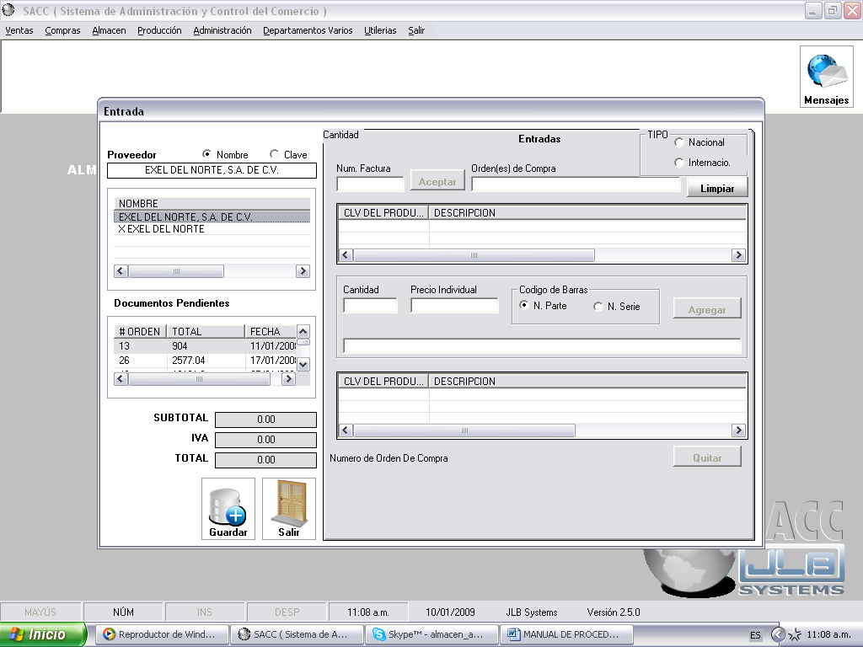

* Se selecciona el proveedor, una vez seleccionado arroja los números de orden de compra del proveedor que estan pendientes por dar entrada la mercancía, compras debe pasar el número de orden de compra a almacén para así darle entrada a la mercancía.

* Dando click a la orden de compra, el sistema arroja el siguiente comentario: “LA MERCANCIA ES NACIONAL O INTERNACIONAL”. Se debe seleccionar si la mercancia es nacional o internacional.
Ya seleccionado, se ingresa el número de factura tal y como viene el proveedor.

* Luego arroja las claves de producto que vienen en la orden de compra, se selecciona de una por una, se checa la cantidad contra factura y orden de compra y se ingresa el precio individual que en la factura viene como precio unitario. Muy importante ingresar el monto con los puntos, “EL SISTEMA NADA MAS DEJA LA OPCION DE MODIFICAR LA CANTIDAD A MENOS DE LO QUE VIENE FACTURADO, NUNCA PERMITE PONER MAS DE LA CANTIDAD PEDIDA”.

* Ya en su totalidad la orden de compra se guarda y el sistema arroja una impresión con un número de folio de entrada, son dos copias para contabilidad y una copia para almacen como comprobante de entrada de la mercancía. Las copias se sacan en Almacén → Entradas → Entradas a almacén.

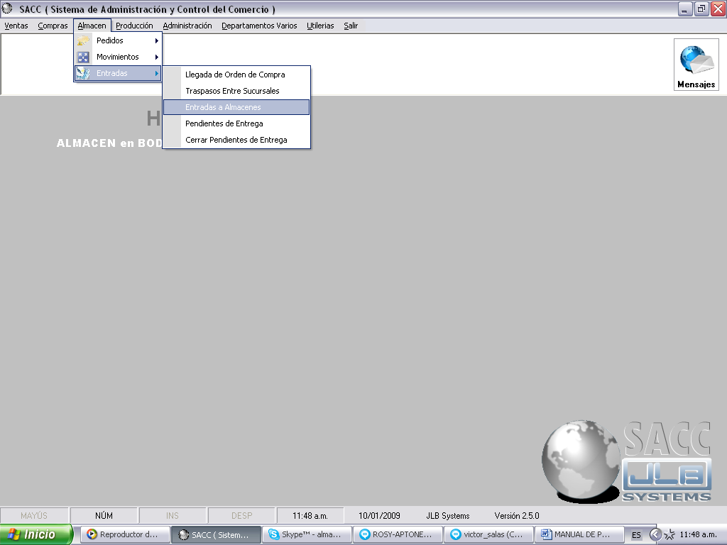

* En entradas a almacén tenemos la opción de volver a imprimir los folios de entrada de facturas.

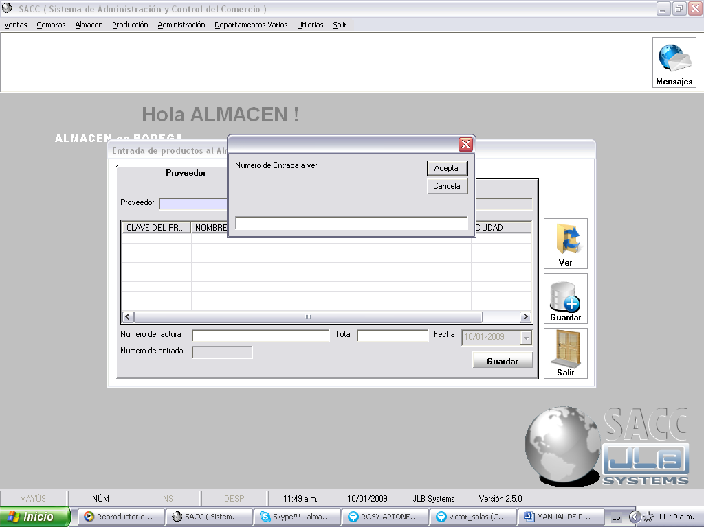

* Se selecciona el icono de Ver y automáticamente aparece un recuadro, mostrado en la imagen anterior, ahí se ingresa el número de folio que se desea imprimir.

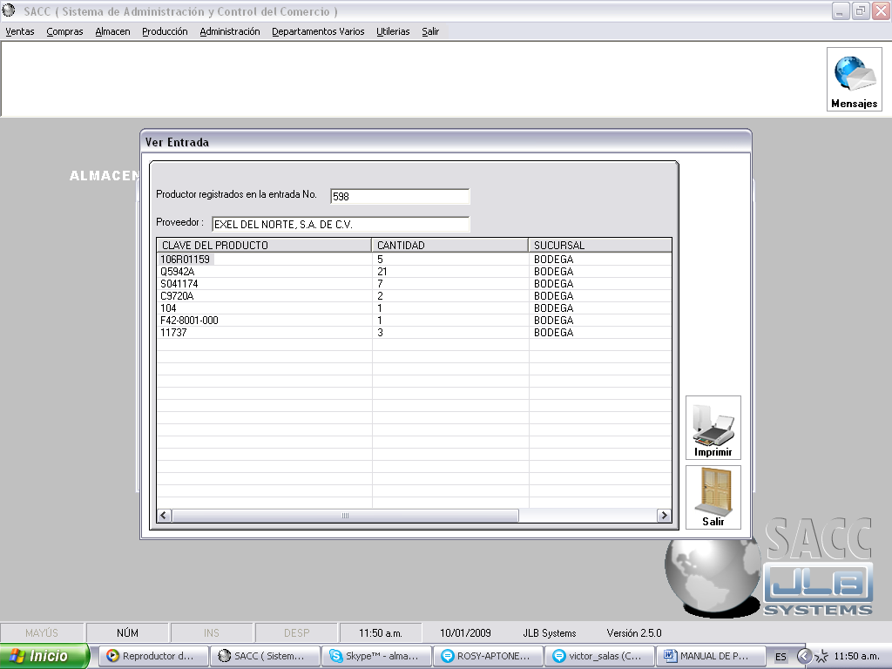

* Muestra el número de folio, nombre del proveedor y los productos que llegaron en la orden de compra, tenemos el icono de imprimir, se deben realizar dos impresiones, las cuales dos son para el departamento de contabilidad y la impresión anterior es para archivo de almacen.

- PARA CHECAR JUEGOS DE REPARACION
Producción → Juegos de reparación → Ver

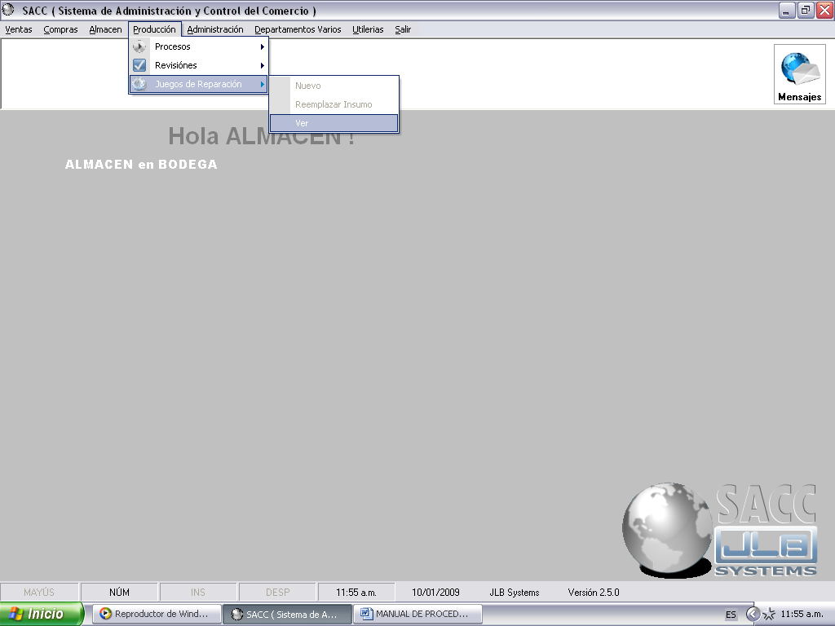

* Esta opción nos permite ver los componentes de los cartuchos que se producen. Por ejemplo toner, chip, wiper, doctor, drum, pcr, magroller, caja, inserto, etiqueta, sello, bolsa, mililitros de tinta, clips, etc.

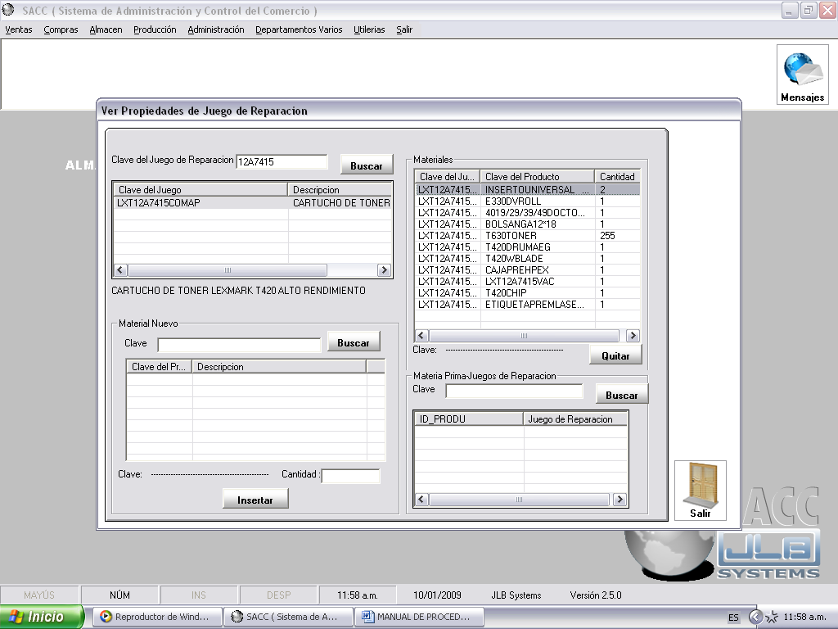

* También se tiene la opción de Materia prima juegos de reparación en la cual se ingresa el numero de parte y ahí nos arroja que otros cartuchos llevan el mismo juego de reparación (muchos de los juegos de reparación pueden llevar el mismo toner o el mismo drum).

